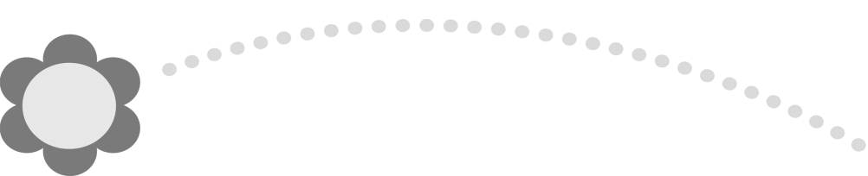
年 班 姓名：
生活小當家

你具備哪些生活技能，你能自己打理生活中的事，不讓父母操心嗎？下面表格中的生活技能你都會嗎？請將☆塗色，表示你對此項技能的熟練度，再寫下你執行此項目的方式。
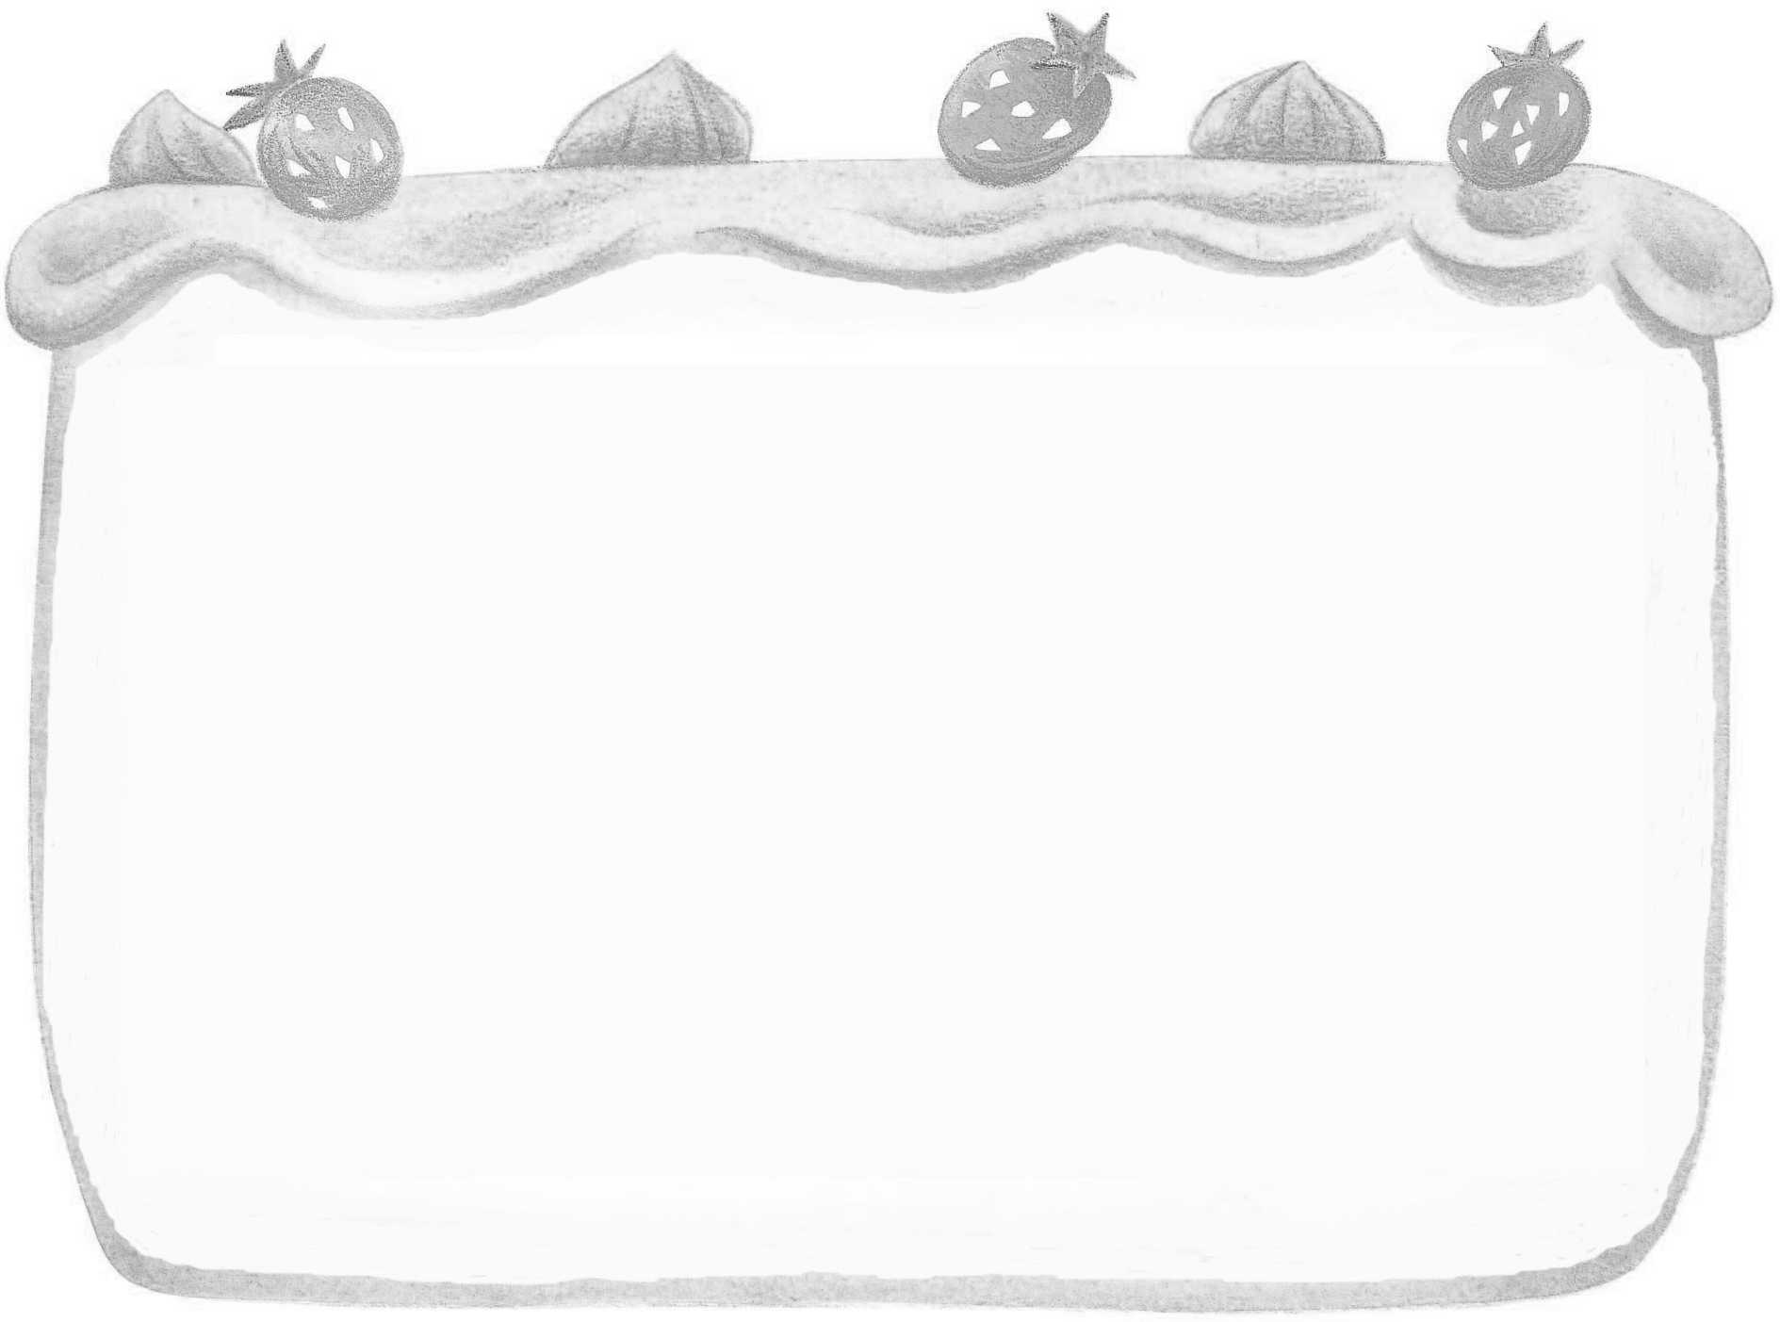

生活技能項目 | 熟練度 | 執行方式
1.切水果 | ☆☆☆☆☆
2.摺衣服 | ☆☆☆☆☆
3.擦玻璃 | ☆☆☆☆☆
4.拖地 | ☆☆☆☆☆
5.洗碗 | ☆☆☆☆☆
6.騎腳踏車 | ☆☆☆☆☆
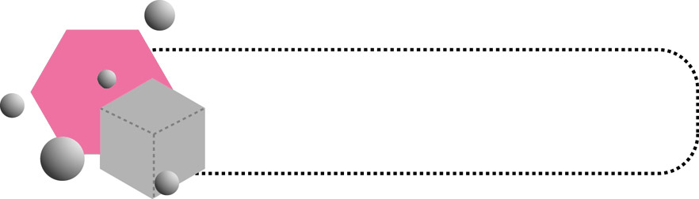
☆☆☆☆☆
教師評定
年 班 姓名：
生活學習家

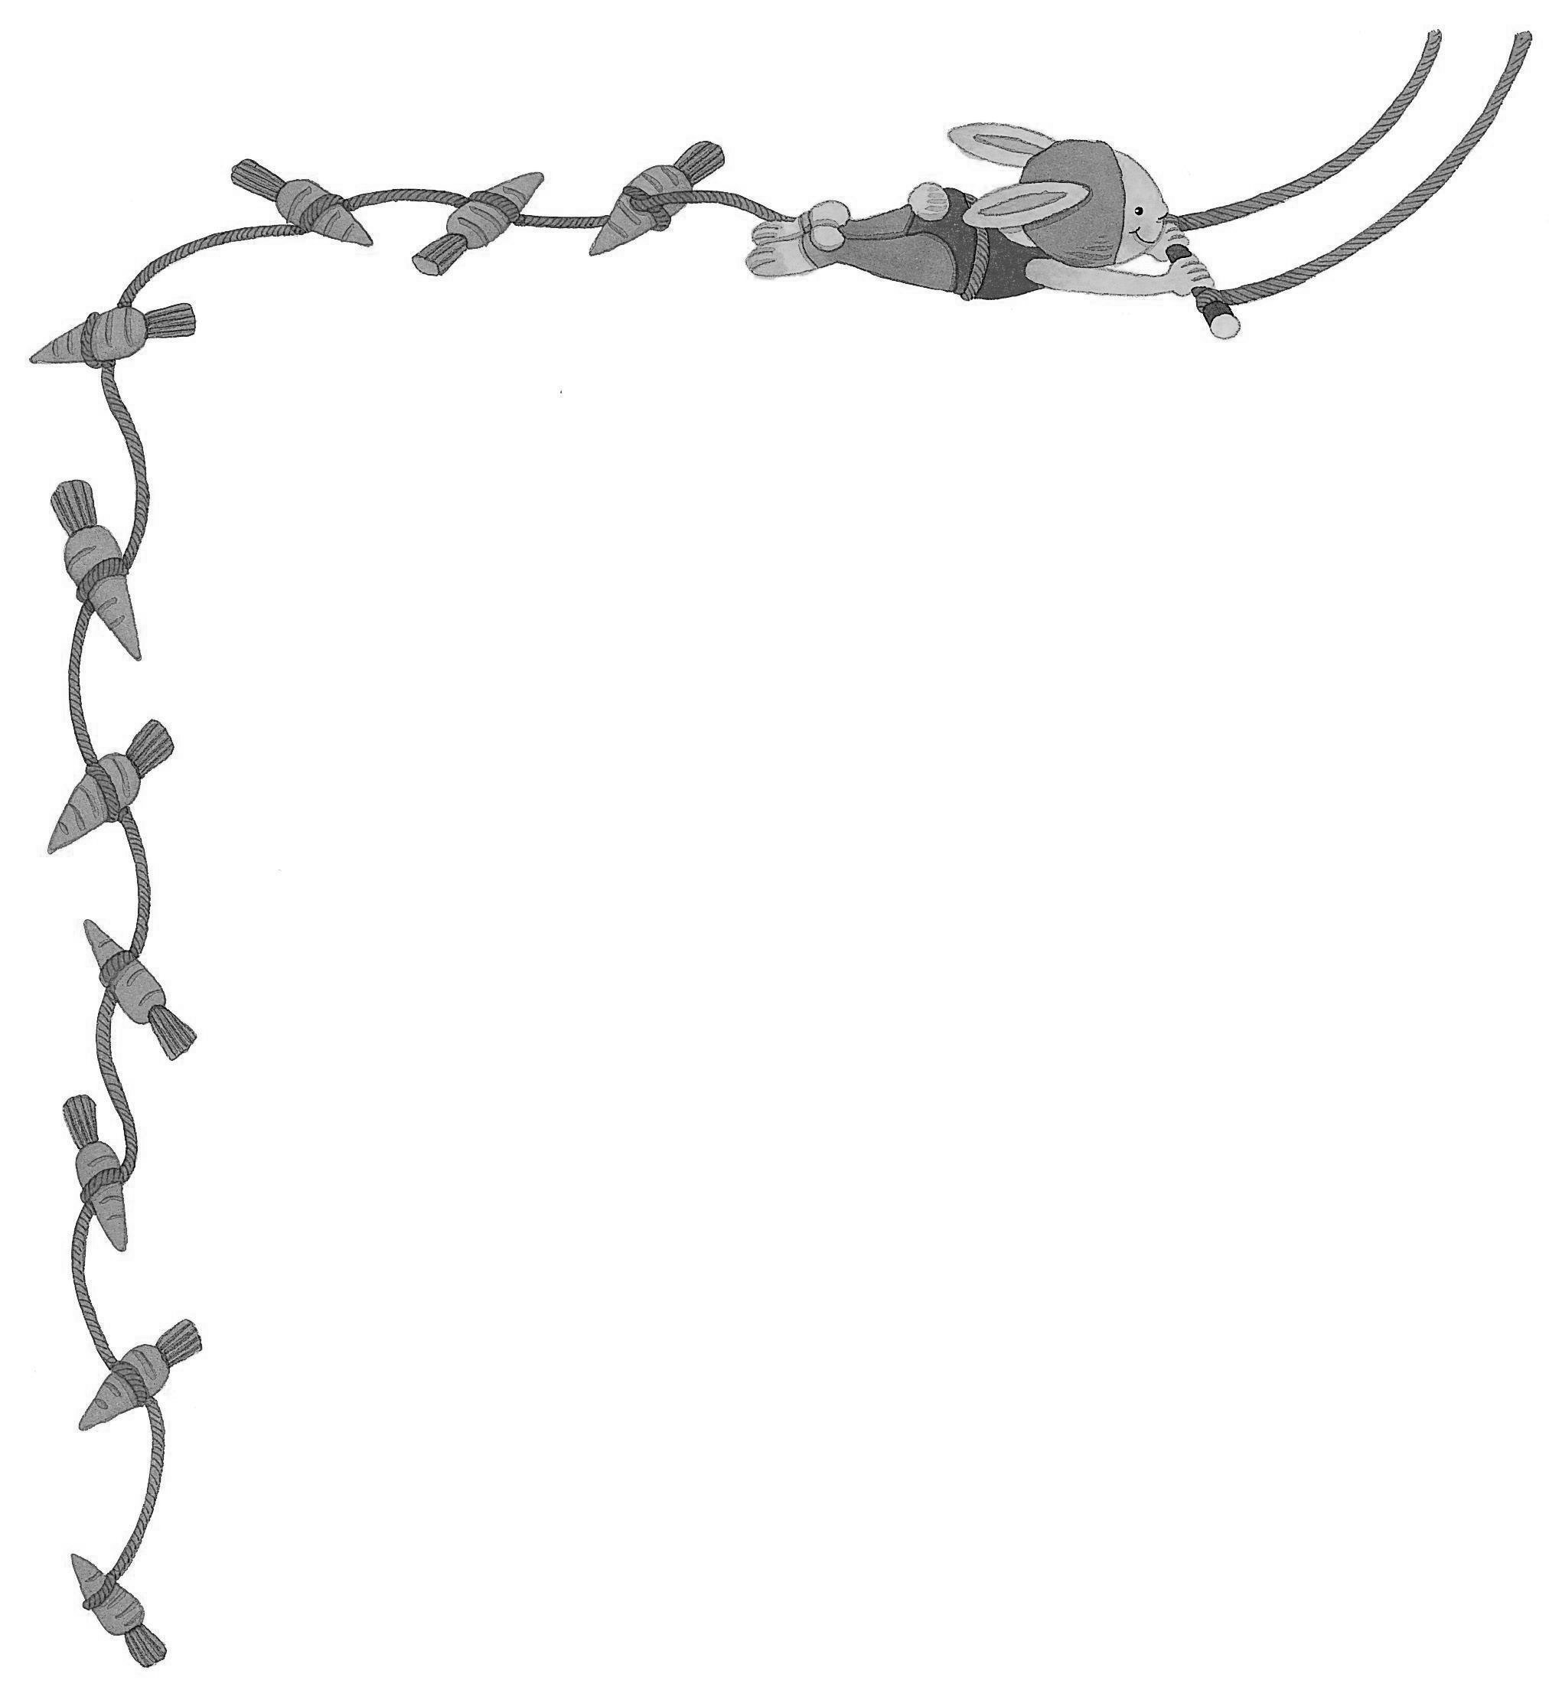
想一想，哪些生活技能是你不熟練或沒有接觸過的呢？請選擇一項目前最想學習的生活技能，規畫並記錄你的學習過程吧！

我想學習
最終
目標
學習
方法
日期 | 我的學習狀況
／
／
／
／
☆☆☆☆☆
教師評定
☆☆☆☆☆
教師評定
☆☆☆☆☆
教師評定

